Monitor Diario de Mercados & Coyuntura Financiera
Cierre de Operaciones: 21 de Agosto de 2026 | Estrategia Cuantitativa & Trading Desk | FCE UNCUYO
DÓLAR CCL (CABLE)  $1.596,59  +0,42% 1D · Brecha 5,39% | RIESGO PAÍS EMBI+  506 pb  -4 pb 1D · Compresión | CAUCIÓN 1D (BYMA)  32,50% TNA  2,71% TEM · Liquidez | S&P MERVAL (USD)  3.156.332 pts  +1,30% 1D · USD 1.976

1. Microestructura Cambiaria, Flujos en el MULC y Futuros Matba-Rofex
La rueda cambiaria operó con fluidez en el Mercado Único y Libre de Cambios (MULC), registrando un volumen negociado de USD 380M en el segmento spot. El tipo de cambio mayorista de referencia (Com. 'A' 3500) cerró en $1.485,00 (+0,07% diario), convalidando la trayectoria del crawling peg administrado al 2% mensual. El Banco Central concluyó la sesión con compras netas por USD 85M, acumulando un saldo favorable de USD 950M en lo que va del mes.
En el segmento financiero, las cotizaciones bursátiles operaron con estabilidad: el Dólar MEP cerró en $1.532,33 (-0,15%), mientras que el Dólar Contado con Liquidación (CCL) finalizó en $1.596,59 (+0,42%), comprimiendo la brecha cambiaria al 5,39% frente a la cotización minorista del Banco Nación ($1.515,00) y al 7,51% sobre el mayorista.
En el mercado de futuros de Matba-Rofex, el interés abierto totalizó 1,25M contratos con una concentración del 72% en los vencimientos de agosto y septiembre. Las tasas nominales anuales implícitas oscilaron entre 35,20% (Sep-26) y 37,10% (Nov-26), reflejando una base de Paridad Cubierta (CIP Basis) neutral que descarta primas por salto cambiario discreto.
Segmento / Activo | Cierre Spot ($) | Var. Diaria (%) | Brecha Oficial (%) | Volumen / TNA Impl.
Dólar Mayorista (A 3500) | $1.485,00 | +0,07% | 0,00% (Base) | USD 380M operado
Dólar Oficial Minorista (BNA) | $1.515,00 | 0,00% | +2,02% | Referencia minorista
Dólar MEP (Bolsa AL30) | $1.532,33 | -0,15% | +3,19% | USD 120M operado
Dólar CCL (Cable GD30) | $1.596,59 | +0,42% | +7,51% | USD 95M operado
Rofex Posición Sep-26 | $1.530,00 | -0,10% | +3,03% | 35,20% TNA (620k contratos)
Rofex Posición Nov-26 | $1.635,00 | -0,05% | +10,10% | 37,10% TNA (410k contratos)
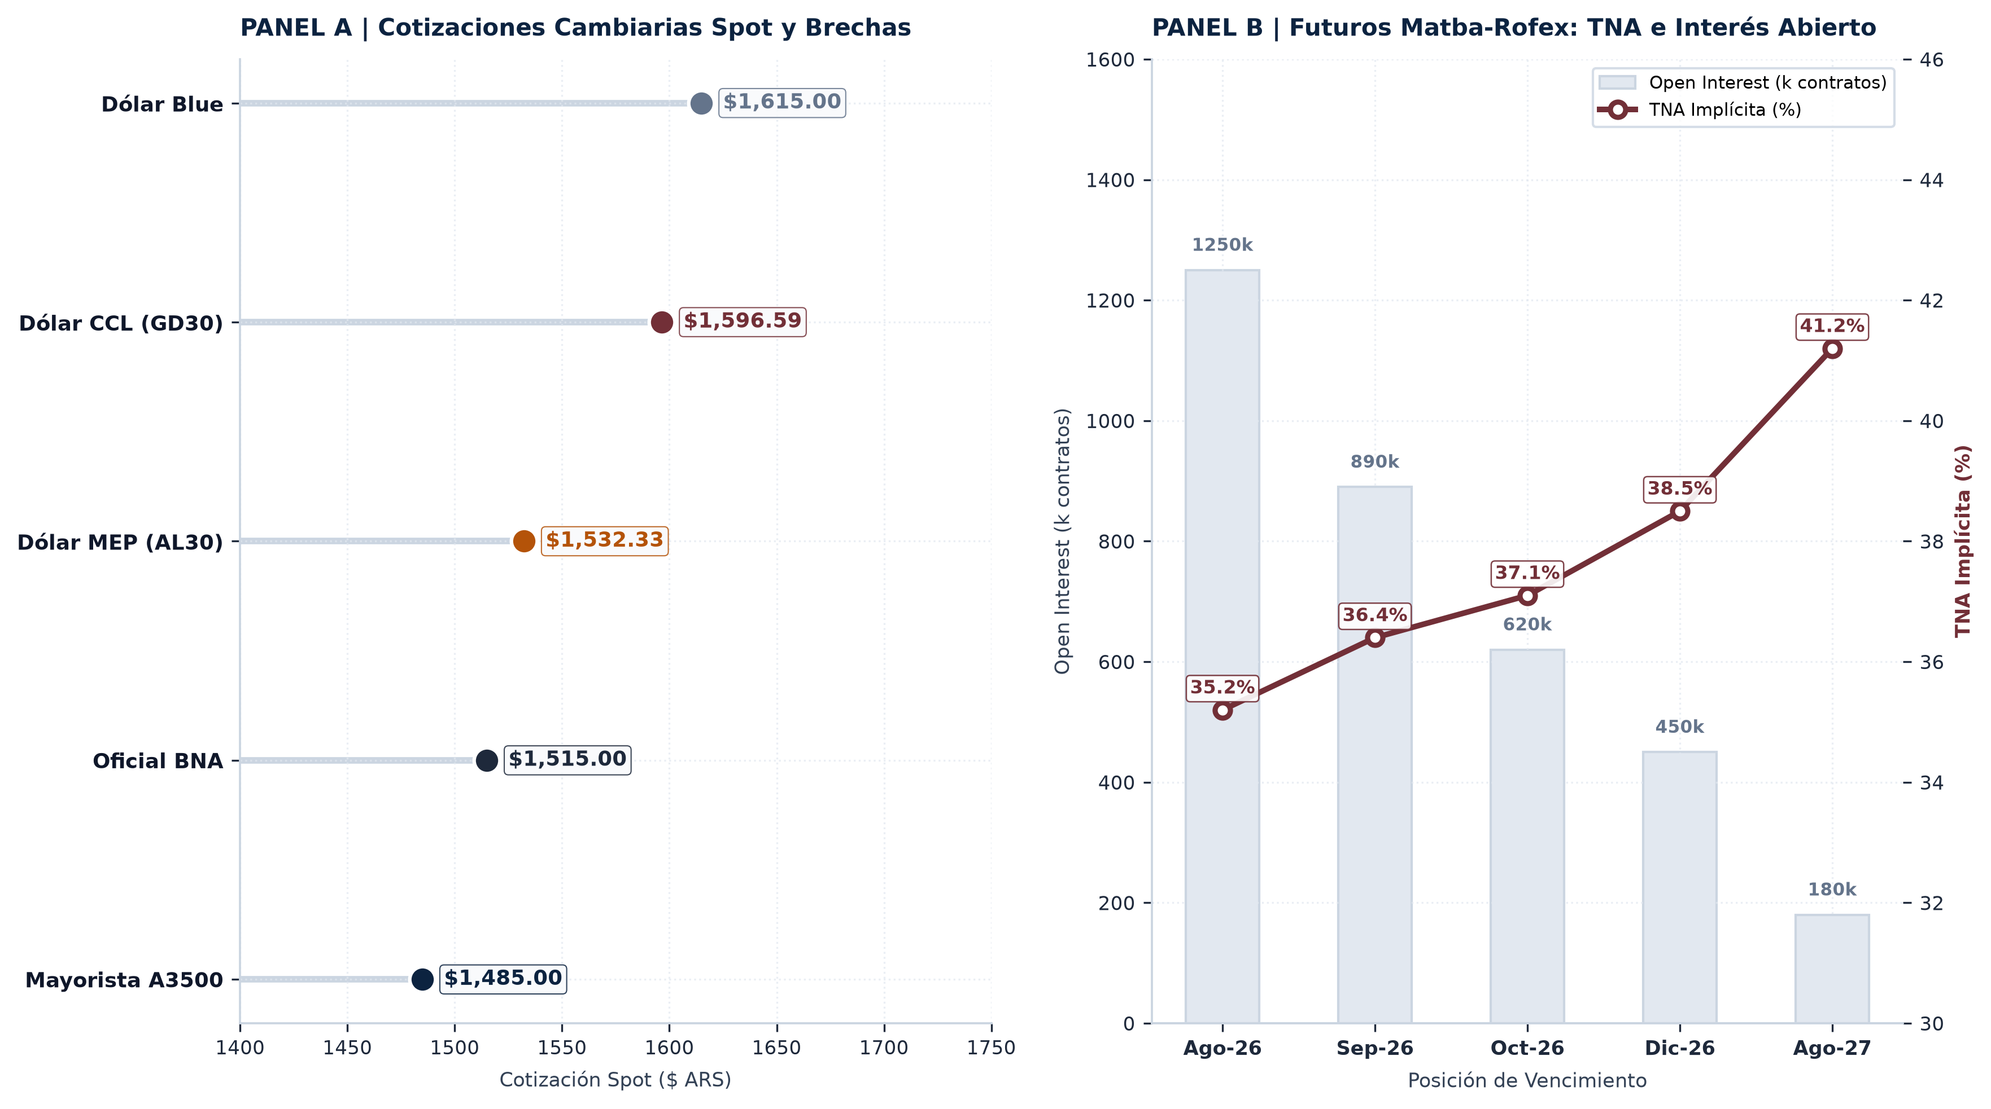

2. Renta Fija en ARS (LECAPS/BONCER) y Curva Soberana en Hard Dollar
En el mercado en moneda local, las Letras del Tesoro (LECAPs) operaron con alto volumen y tasas efectivas mensuales (TEM) de 2,95% en la letra S31O6 (Oct-26) y 3,05% en la S28N6 (Nov-26), ofreciendo una prima real de +93 pb mensuales sobre las expectativas del REM. Los títulos ajustables por CER (BONCER) operaron estables con rendimientos reales de CER + 1,10% (TZX27) y CER + 2,30% (TZX28), convalidando un breakeven inflacionario implícito de 2,65% mensual.
En deuda hard dollar, los bonos soberanos extendieron su tendencia compradora: el riesgo país (EMBI+) retrocedió 4 pb hasta los 506 puntos básicos. Los títulos Globales bajo ley extranjera cotizaron al alza, con el GD30 cerrando en USD 69,80 (10,70% TIR) y el GD38 en USD 60,90 (9,70% TIR). El spread de legislación frente a los Bonares locales (AL30 en 11,20% TIR) se ubicó en 50 pb, abriendo ventanas de arbitraje táctico.
En el segmento monetario, la tasa de caución bursátil a 1 día en ByMA se ubicó en 32,50% TNA (2,71% TEM), permitiendo a las tesorerías estructurar operaciones de apalancamiento sintético sobre la curva de letras cortas capturando un carry neto superior a 24 pb mensuales libre de riesgo cambiario.
En el crédito corporativo privado, las Obligaciones Negociables (ONs) en hard dollar de emisores energéticos de primera línea (YPF, Pampa Energía, TGS) comprimieron sus rendimientos hacia la zona de 7,20% a 7,80% anual en el tramo 2028-2031, reflejando una sólida demanda de cobertura sin riesgo de crédito soberano.
La curva forward soberana proyecta tasas terminales en torno al 8,80% para vencimientos superiores a 10 años, convalidando el atractivo de los títulos con cupones step-up crecientes como el GD38 frente a los tramos cortos.
Ticker / Especie | Precio ($ / USD) | Var. 1D (%) | TIR / TNA (%) | Duration | Tesis Desk
Lecap S31O6 | $108,40 | +0,12% | 35,40% TNA (2,95% TEM) | 0,18 a. | Sobreponderar
Lecap S28N6 | $111,20 | +0,10% | 36,60% TNA (3,05% TEM) | 0,26 a. | Sobreponderar
Boncer TZX27 | $124,50 | +0,05% | CER + 1,10% TIR Real | 1,35 a. | Neutral
Bonar 2030 (AL30) | USD 67,50 | +0,45% | 11,20% TIR | 2,78 a. | Sobreponderar
Global 2030 (GD30) | USD 69,80 | +0,50% | 10,70% TIR | 2,78 a. | Sobreponderar
Global 2038 (GD38) | USD 60,90 | +0,65% | 9,70% TIR | 5,81 a. | Sobreponderar
TRADE CALL CUANTITATIVO DE MESA & ARBITRAJE DE SPREADS
Estrategia 1: Carry en Lecap S31O6 (TNA 35,4% / TEM 2,95%) con Stop-Loss de Brecha al 8,5% | Estrategia 2: Arbitraje GD30 vs AL30
• Carry Neto en ARS: La TEM de 2,95% frente al crawl del 2,00% genera un retorno esperado en USD de +0,93% mensual (+11,76% anualizado). Se recomienda fondear con caución a 1D (32,50% TNA) capturando un spread positivo de +290 bps.
• Arbitraje de Legislación: El diferencial de 50 pb entre AL30 (11,20%) y GD30 (10,70%) presenta oportunidad de rotación táctica hacia AL30 con objetivo de compresión hacia 30 pb.
• Convexidad Hard Dollar: Sobreponderar GD38 por su ratio de convexidad (37,2x) frente a caídas adicionales de tasa libre de riesgo global (UST10Y).

3. Monitor de Renta Variable Energética y Múltiplos Corporativos
Compañía / Ticker | Precio Cierre ($) | Var. Diaria (%) | EV/EBITDA | Tesis Fundamental
YPF S.A. (YPFD) | $42.500 | +2,10% | 3,8x | Sobreponderar · Vaca Muerta.
Pampa Energía (PAMP) | $3.850 | +1,80% | 4,1x | Sobreponderar · Generación.
Transportadora Gas Sur (TGSU2) | $6.920 | +1,45% | 4,4x | Sobreponderar · Infraestructura.
Grupo Financiero Galicia (GGAL) | $6.450 | +0,85% | 1,4x P/BV | Neutral · Crédito privado.
Banco Macro (BMA) | $9.800 | +1,15% | 1,3x P/BV | Sobreponderar · Solvencia.

4. Licitaciones del Tesoro, Absorción Monetaria y Drivers de la Próxima Rueda
Instrumento / Operación | Monto Adjudicado / Stock | Tasa de Corte / TNA | Destino / Efecto Monetario
Lecap S31O6 (Reapertura) | $1,12 Billones | 35,40% TNA (2,95% TEM) | Rollover y fijación de tasa.
Lecap S28N6 (Tramo Largo) | $0,68 Billones | 36,60% TNA (3,05% TEM) | Extensión de duration en pesos.
Letras Fiscales Lefi (BCRA) | $29,30 Billones (Stock) | 35,00% TNA (2,91% TEM) | Absorción sin emisión cuasifiscal ($0 B pases).
Base Monetaria Ampliada | $27,40 Billones (Stock) | - | Crecimiento acotado por demanda real.
• Drivers para la Rueda Siguiente: (1) Licitación quincenal de títulos en pesos de la Secretaría de Finanzas; (2) Publicación de balances corporativos del sector energético (YPF, PAMP); (3) Evolución del saldo comprador en el MULC; (4) Vencimiento de futuros Rofex y volumen en el tramo corto.

